Διατροφικοί αφορισμοί των ‘μεγάλων τραπεζιών’

Κάποτε λεγόταν πάνω στο τραπέζι «Πάσχα κάναμε σήμερα», εννοώντας ότι φάγαμε πολύ και πλούσια. Ωραία έκφραση αρκεί να μην «κάνουμε Πάσχα» κάθε μέρα, δηλαδή να μην τρώμε πολύ κάθε μέρα !
Είναι να διαφωνεί κανείς με τους αφορισμούς που κάνουμε εμείς οι διαιτολόγοι σχετικά με το τι «πρέπει», «δεν πρέπει». Η λογική λέει άφησε το μια μέρα είναι ..δε χωράνε «πρέπει» στη διατροφή μας και την ημέρα του Πάσχα.
Δυστυχώς όμως επειδή:
Α. ο καταναλωτισμός μάς ωθεί να έχουμε συχνά στη ζωή μας ‘μεγάλα τραπέζια’,
Β. απευθυνόμαστε (οι διαιτολόγοι) σε έναν από τους πιο παχύσαρκους λαούς παγκοσμίως..
→..δεν μπορούμε να αποφύγουμε να δώσουμε ορισμένους διατροφικούς αφορισμούς για τα ‘μεγάλα τραπέζια’, άρα και αυτό του Πάσχα!

Μερικοί διατροφικοί αφορισμοί:
- Τρώτε καθιστοί στο τραπέζι.
Έχουμε μια συνήθεια να τσιμπολογούμε όρθιοι πάνω από τον οβελία, με αποτέλεσμα να χάνουμε τα αυγά και τα πασχάλια. Προτιμήστε να κάτσετε να φάτε στην καρέκλα σας συγκεντρωμένοι, έτσι απολαμβάνετε καλύτερα το φαγητό, τις γεύσεις, την παρέα.
- Συνοδέψτε το κρέας με άφθονη σαλάτα.
Οι σαλάτες «προάγουν» το αίσθημα κορεσμού δεν έχουν πολλές θερμίδες (αν είναι απλές χωρίς σως ντρέσιγκς), περιέχουν φυτικές ίνες και βιταμίνες. Αν χρειαστεί refill (επαναγέμισμα) το πιάτο σας ξεκινήστε να το ξαναγεμίζετε με σαλάτα..
- Αποφύγετε πίτες, λιπαρά εδέσματα.
Αν είστε ο οικοδεσπότης έχετε ήδη έναν λιπαρό εκπρόσωπο στο τραπέζι σας και είναι το κρέας (αρνί, κοκορέτσι, παϊδάκια κα). Εκτός του ότι δεν είναι sic να φορτώνετε με επιπρόσθετο λίπος το τραπέζι, μέσω εδεσμάτων τύπου πίτες-σφολιάτες-σουφλέ, δεν είναι και υγιεινό..
- Μην αλατίζετε το φαγητό σας.
Το αρνί και τα εδέσματα, είναι συνήθως ήδη «υπεραλατισμένα», οπότε το επιτραπέζιο αλάτι δεν έχει καμία θέση στο τραπέζι σας.
- Αλκοόλ με μέτρο, μην το καταναλώνετε πριν από το γεύμα.
Επειδή τα αλκοολούχα ποτά:
- περιέχουν θερμίδες (χωρίς θρεπτική αξία),
-έχουν «βαρύτερες» επιδράσεις με άδειο στομάχι
καλό είναι να προσέξετε την κατανάλωσή τους. Προτεινόμενα ποτά είναι το κρασί ή και η μπύρα, έχουν σχετικά χαμηλή περιεκτικότητα σε αιθανόλη. Μην καταναλώνετε αλκοόλ πριν από το γεύμα καθώς μπορεί να σας «ανοίξει» την όρεξη.
- Γλυκό, προτιμήστε να μην είναι λιπαρό.
Δεν είναι απαραίτητο το γλυκό σε ένα μεγάλο τραπέζι, όμως στην όψη του δημιουργούνται αισθήματα λαχτάρας και επιθυμίας, άσε που και η ευγένεια-χαρά-παράδοση της ημέρας απαιτούν την προσφορά τους. Καθιερώστε την παρουσία λιγότερο θερμιδογόνων γλυκών, όπως γιαουρτόγλυκο, ζελέ με κρέμα και φρέσκα φρούτα, γιαούρτι με λίγο μέλι κα..

ΚΑΛΗ ΑΝΑΣΤΑΣΗ !!!

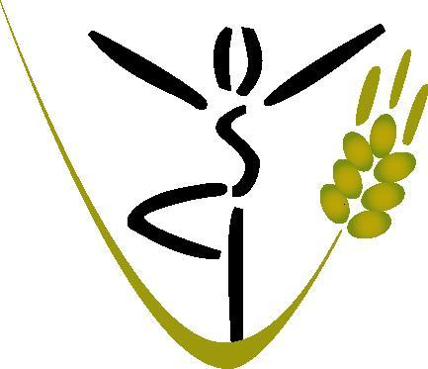ΔΗΜΗΤΡΗΣ Π. ΜΠΕΡΤΖΕΛΕΤΟΣ
Κλινικός Διαιτολόγος-Διατροφολόγος,MSc
τηλ:2710 232364, 6977090049
www.bertzeletos.gr
bertzeletos@gmail.com

